IMPLEMENTASI 2 ALGORITMA CIPHER KLASIK

Nama : Neni
NPM : 20123057
Kelas : C2.23
Prodi : S1 Informatika

- Caesar Cipher
- Implementasi Algoritma menggunakan Python
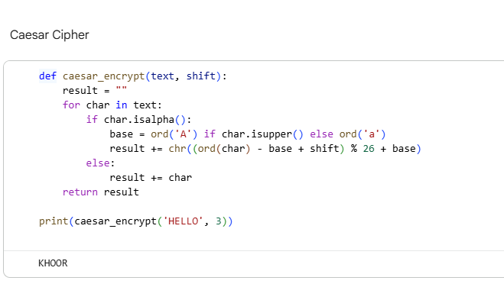
- Implementasi Menggunakan CrypTool
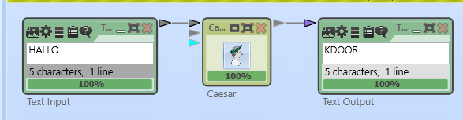
- Analisis Kekuatan
- Sangat mudah dipahami dan diimplementasikan.
- Cocok untuk pembelajaran dasar kriptografi
- Cepat diproses karena hanya menggunakan operasi pergeseran huruf
- Analisis Kelemahan
- Pola huruf tetap mudah ditebak dengan analisis frekuensi.
- Jumlah kunci hanya 25 bisa dipecahkan brute force dalam hitungan detik
- Tidak aman digunakan dalam komunikasi nyata

- Implementasi Vigenere Cipher
- Implementasi Algoritma menggunakan python
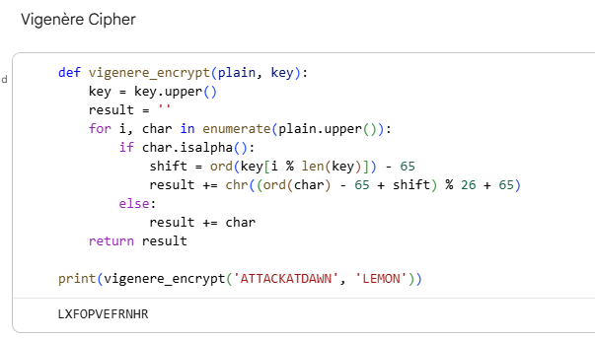
- Implementasi Vigenere Cipher CrypTool
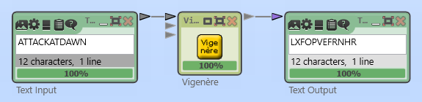
- Analisis Kekuatan
- Lebih aman dari caesar karena tiap huruf digeser berbeda (polialfabetik).
- Frekuensi huruf plaintext tidak mudah dikenali
- Mudah diimplementasikan dan efisien untuk teks pendek.

- Analisis Kelemahan
- Jika kunci terlalu pendek mudah dianalisis menggunakan kasiski Test atau index of Coincidence
- Tetap termasuk cipher klasik tidak aman untuk komunikasi modern
- Rentan jika penyerang mengetahui sebagian plaintext dan ciphertext.
- Tujuan
Tujuan dari praktikum ini adalah untuk memahami dan menerapkan dua algoritma cipher klasik, yaitu Caesar Cipher dan Vigenère Cipher, menggunakan bahasa pemrograman Python. Melalui percobaan ini, mahasiswa dapat mengetahui proses enkripsi dan dekripsi pesan serta membandingkan tingkat keamanan antara kedua algoritma tersebut.
- Kesimpulan
Berdasarkan hasil implementasi, Caesar Cipher termasuk algoritma sederhana yang mudah dipahami namun memiliki keamanan rendah karena pola pergeserannya tetap dan mudah ditebak. Sementara itu, Vigenère Cipher lebih kuat karena menggunakan kunci yang bervariasi untuk setiap huruf, sehingga pola huruf sulit dikenali, meskipun tetap dapat dianalisis apabila kuncinya pendek atau digunakan berulang.

